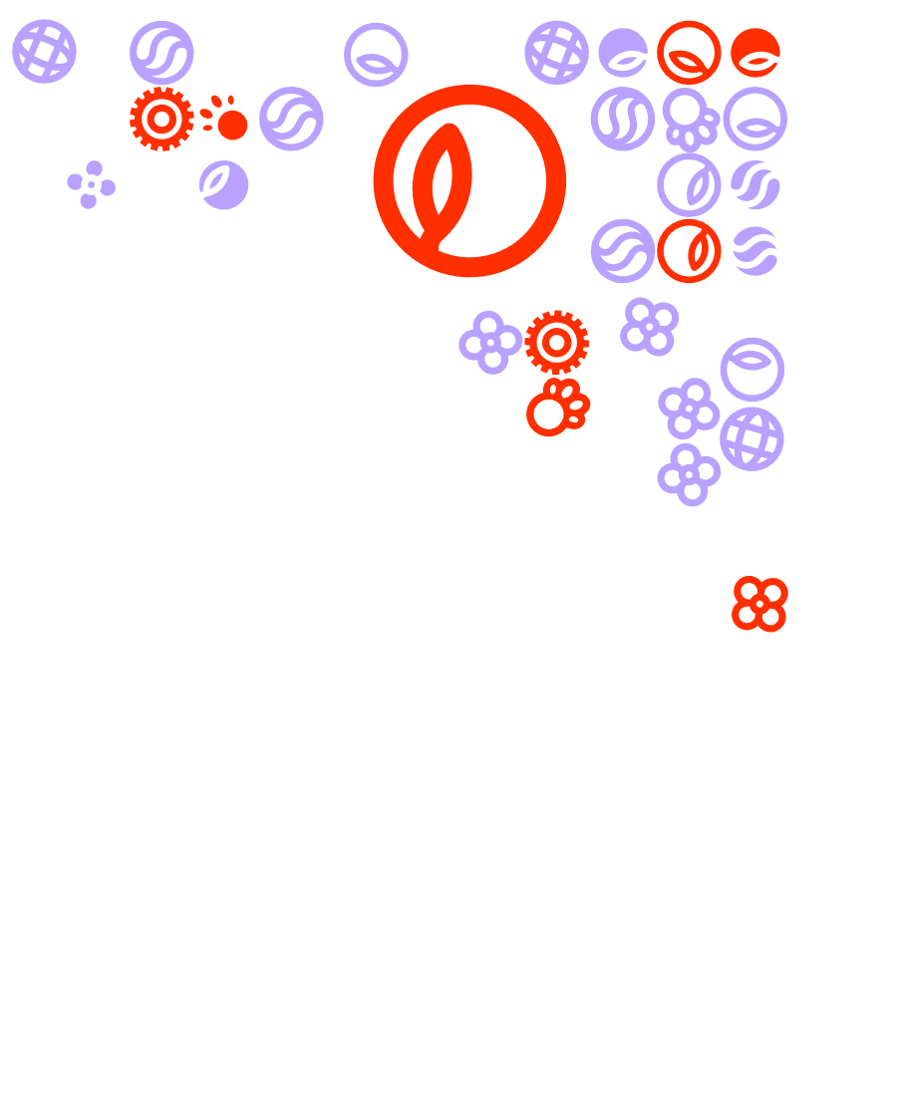

Feedback friends bijeenkomst 3 – Stad van de toekomst

|  |
| --- |
|  |
|  |

Iedere feedback friends bijeenkomst heeft als doel om inhoudelijke feedback te geven op elkaars product(en). In de gegeven feedback staat nieuwe informatie en deze informatie wordt toegepast op het product. Het proces en deelname aan het proces is het meest belangrijk. Het proces houdt in dat je voor het grootste gedeelte van de bijeenkomsten aanwezig bent geweest, een actieve bijdrage hebt geleverd en een reflectie kan schrijven over het proces van de feedback friends bijeenkomsten.

Bij LA3 heb je een verslag gemaakt met daarin een advies op het gebied van duurzaam en leefbaar wonen in de stad. Deze heb je onderbouwd met actuele en betrouwbare bronnen. In de voorbereiding voor de feedback friends bijeenkomst #3 is het de bedoeling dat je het verslag van **tenminste een** medestudent uit je groepje binnen je specialisatie, goed doorleest. **Je schrijft tenminste 1x feedback**. Zo ga je te werk:

* De groepjes zijn al gevormd.
* Lever het LA conform deadline in bij ‘opdrachten’ in Teams maar ook in je groepschat in Teams. Op deze manier kunnen zowel je medestudenten, je expertdocent, als ook Thomas en Valerie zien dat je hebt voldaan aan de deadline
* Vervolgens verdeel je onderling de verslagen. LET OP! Je leest bij dit LA tenminste een verslag, meer mag uiteraard altijd 😊.
* Mocht iemand uit je groepje op de deadline zijn/ haar verslag niet hebben ingeleverd dan kan hij/ zij dus automatisch niet deelnemen aan de feedback friends bijeenkomst #4.
* Je gaat op zoek naar nieuwe informatie en past deze toe op het verslag van je medestudent, om het nog specifieker te maken; je gaat op zoek naar thema’s uit de opleiding en beargumenteert op welke wijze deze bijdragen aan een duurzame en innovatieve leefomgeving. Je gaat op zoek naar nieuwe bronnen (artikelen, boeken, google scholar etc.) die voorbeelden geven van thema’s uit de opleiding binnen jouw specialisatie. Vervolgens pas je deze informatie toe op het verslag van je medestudent zodat hij/zij jouw gevonden informatie kan gebruiken om zijn/ haar verslag (nog) beter te maken. Concreet betekent dit dus dat jij jouw medestudenten helpt om nog een extra uitgewerkt thema uit de opleiding aan zijn/haar verslag toe te voegen.
* Tijdens de feedback friends bijeenkomst #3 licht je jou gevonden informatie toe en deel je via jullie Teams-kanaal de gevonden informatie met elkaar middels onderstaand format. Tijdens de bijeenkomst ga je met elkaar in gesprek over o.a. wat voor soort feedback is het? Kan je door de verkregen feedback je eigen verslag verbeteren? Etc. etc.   
  Vergeet de APA bronvermelding niet!
* Op de volgende pagina vind je een invulformat. Hierin kun jij de nieuwe gevonden informatie verwerken en daardoor ook makkelijker delen met je medestudent(en).